TABEL PERSETUJUAN KONVERSI NILAI PROGRAM MBKM
Nama : Alwaduddin
NIM : 2111102432090
Program Studi : S-1 Hukum
Program MBKM : Pertukaran Mahasiswa Merdeka (PMM) 3
PT / Mitra Tujuan : Universitas Jenderal Soedirman

No | Program MBKM |  |  |  | PT Pengirim (UMKT)
No | PT/Mitra Tujuan |  |  |  | Prodi Asal
No | Kode MK | SKS | Nama MK/CP Mitra | Nilai | Kode MK | SKS | Nama MK | Nilai
1 | HKM2303 | 2 | Hukum Pidana Bagian Khusus | BC | LAW31213 | 2 | Hukum Pidana Khusus | 69
2 | HKM2306 | 2 | Hukum Ketenagakerjaan | AB | LAW31253 | 2 | Hukum Ketenagakerjaan | 79
3 | HKM2311 | 2 | Hukum Hak Asasi Manusia | B | LAW31263 | 2 | Hukum Hak Asasi Manusia | 74
4 | HKM2501 | 2 | Kriminologi | A | LAW31273 | 2 | Hukum Siber | 90
5 | HKM2503 | 2 | Hukum Pajak | AB | LAW31223 | 2 | Hukum Pajak dan Retribusi | 79
6 | HKM2508 | 2 | Putusan Pengadilan dan Eksekusi | B | LAW31421 | 2 | Hukum Perlindungan Saksi dan Korban | 74
7 | HKM2602 | 2 | Hukum Perusahaan dan Investasi | AB | LAW31223 | 2 | Hukum Perusahaan | 79
8 | HKM2713 | 2 | Hukum Pidana Anak | AB | LAW31431 | 2 | Hukum Pidana Anak | 79
9 | UNSOEDMN1 | 4 | Modul Nusantara | A | LAW31283 | 2 | Hukum Sumber Daya Alam | 90
10 |  |  |  |  | LAW31243 | 2 | Hukum Lingkungan | 90


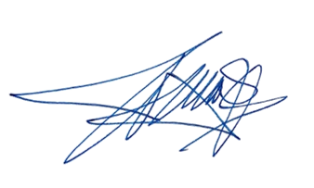
Samarinda, 21 Februari 2024
Ketua Program Studi,

Dr. Muhammad Nurcholis Alhadi S.H., M.H.Li.
NIDN. 1131129101

